消化系统疾病
第一章 消化与吸收
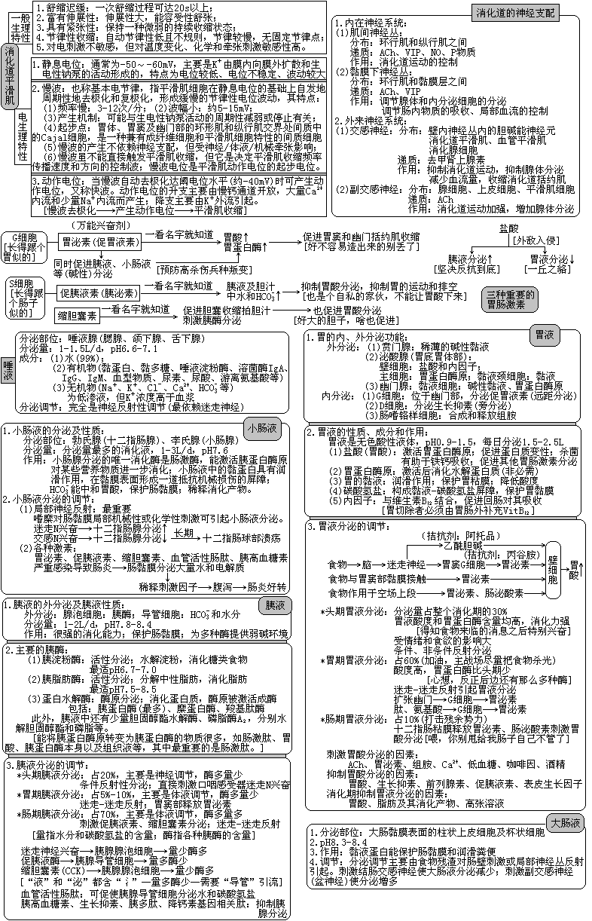
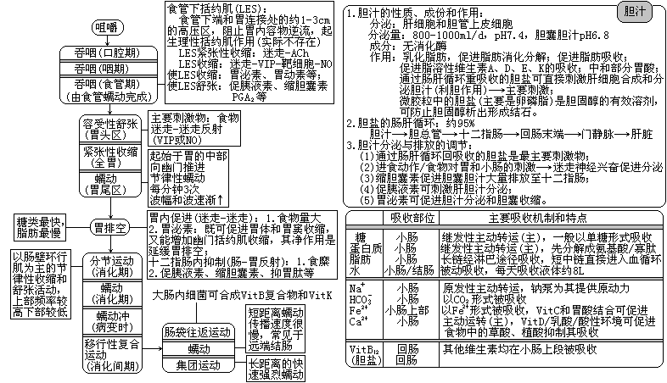
补充：1.正常人每日分泌消化液的总量约为：6-8L。
2.消化道除口腔、咽、食管上段及肛门括约肌受躯体运动神经支配外，
其他都接受交感和副交感神经的双重支配。
3.支配消化道的副交感神经主要为迷走神经和盆神经。
4.副交感神经兴奋引起唾液腺分泌的特点是：含水量多，酶含量少。
5.食管的蠕动波起源于咽上缩肌，若原发性蠕动波未能将食团推入胃
中则食物对食管的扩张刺激可通过局部肌间神经丛及迷走-迷走反
射发动继发性蠕动，将滞留食团推入胃内。
6.胃酸本身不能促进维生素B₁₂的吸收；胃黏膜壁细胞分泌的内因子
可促进维生素B₁₂的吸收。
7.胃容受性舒张的感受器位于：咽和食管。
8.胃排空速度：等渗溶液比高渗溶液排空快;混合食物排空4-6小时。
9.胆囊在消化间期可吸收胆汁中的Na⁺、K⁺、Cl⁻、HCO₃⁻和水，但不能
吸收胆汁中的有机物，如胆盐等，因此具有浓缩胆汁的功能。
10.小肠本身对食物的消化是在小肠上皮细胞的纹状缘或上皮细胞内
进行的，上皮细胞表面的消化酶在小肠消化中不起作用。
11.小肠紧张性收缩的生理意义是：有利于吸收。
12.促进小肠运动的激素有胃泌素、缩胆囊素、胃动素等；抑制小肠
运动的激素有促胰液素、生长抑素、血管活性肠肽等。
13.大肠的集团蠕动是一种快速、向前推进距离很长的强烈蠕动，类
似于小肠的蠕动冲，通常始于横结肠，可将大肠内一部分内容物
推送到乙状结肠或直肠。这种蠕动每天发生3-4次，常在进餐后
或胃内大量充盈时发生。大肠蠕动(不是集团蠕动)的意义在于将
肠内容物向远端推进。
14.排便反射的初级中枢在：脊髓腰骶段。
15.小肠上部的S细胞主要分泌促胰液素，I细胞主要分泌缩胆囊素。
16.能使糜蛋白酶原转变为糜蛋白酶的最重要物质是：胰蛋白酶。
17.刺激小肠黏膜释放促胰液素的最强物质是胃酸；刺激小肠黏膜释
放缩胆囊素的最强物质是蛋白质消化产物。
18.胆汁中的主要固体成分是胆盐，也是利胆作用的主要成分。
19.迷走神经兴奋刺激胆汁分泌的特点是：水和HCO₃⁻含量都多。
20.胃肠道共有的运动形式是蠕动；胃特有的是容受性舒张；小肠特
有的是分节运动；大肠特有的是集团蠕动。
21.胆汁中混合微胶粒主要由胆盐、胆固醇、磷脂和脂溶性Vit组成。
22.蛋白质的吸收方式：继发性主动转运、易化扩散、入胞和出胞。
23.壁细胞主要分布在胃体和胃底，慢性胃体萎缩性胃炎患者因壁细
胞功能下降导致胃酸减少，同时对促胰液素分泌的作用减弱，使
胰液、胆汁分泌减少；对蛋白质的消化吸收影响不大。
第二章 消化系统疾病病理
一、胃炎、消化性溃疡病与阑尾炎：
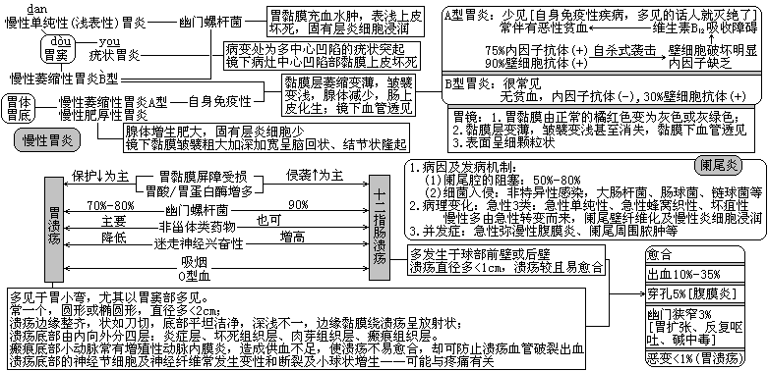
二、病毒性肝炎：
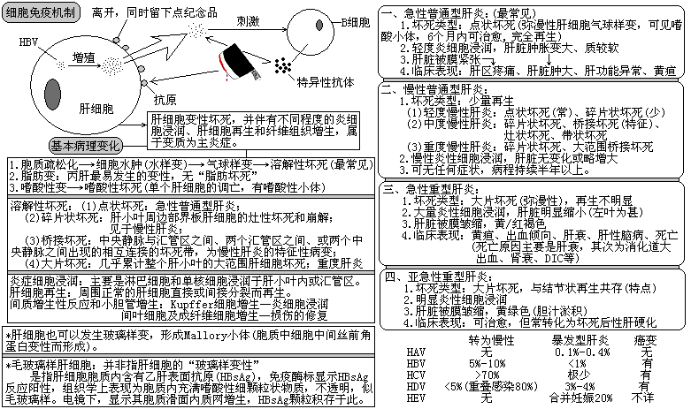
三、肝硬化：
肝硬化是以肝细胞弥漫性变性、坏死导致肝内纤维结缔组织增生和肝细胞结节状再生为特征的慢性肝脏疾病，三种病变反复交错进行，导致肝脏体积缩小、质地变硬。
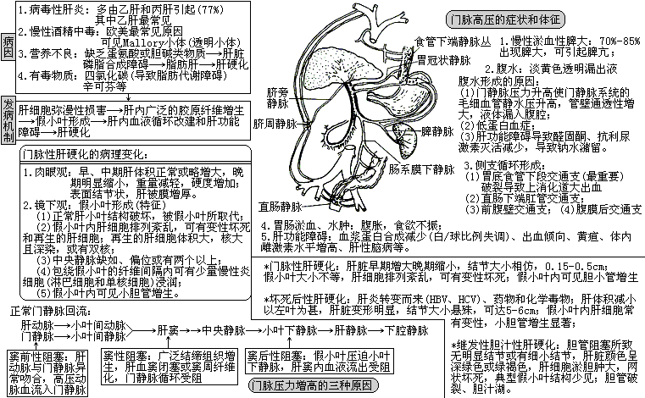
四、消化系统肿瘤：
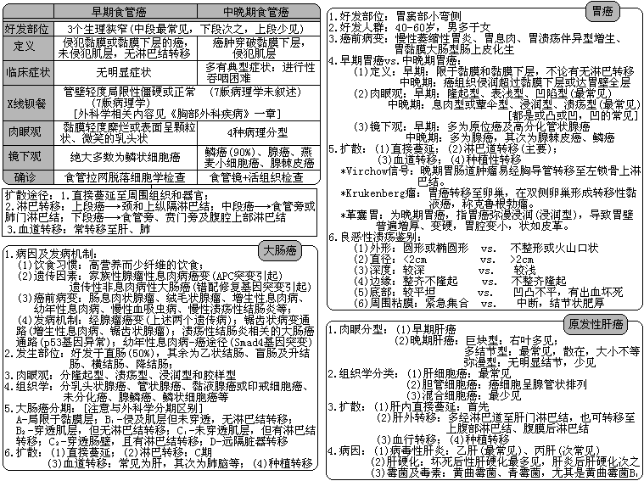
补充：1.Menetrier病也称慢性肥厚性胃炎。
2.虽然肝是最易发生脂肪变的器官，但病毒性肝炎极少发生脂肪变
(丙肝可发生脂肪变)。
3.“海舌头”是由于脐周浅静脉扩张引起。
4.肝硬化最严重的并发症是：肝性脑病。
5.胃的“一点癌”：内镜活检确诊为癌，但手术标本连续切片未见癌。
6.病毒性肝炎肝细胞最常见的坏死类型是溶解性坏死；慢性肝炎肝细
胞最常见的坏死类型是碎片状坏死。
7.直肠癌的好发部位是：直肠壶腹部。
8.能完全再生的肝细胞坏死类型是嗜酸性坏死和点状坏死。
9.胃癌伴肝转移(血道转移)属于晚期胃癌征象；胃癌伴幽门下淋巴结
转移是局部淋巴结转移，尚属于早期胃癌。
10.早期肝癌是指单个癌结节直径≤3cm或两个相邻癌结节合计最大
直径＜3cm的原发性肝癌。
第三章 胃食管返流病与慢性胃炎
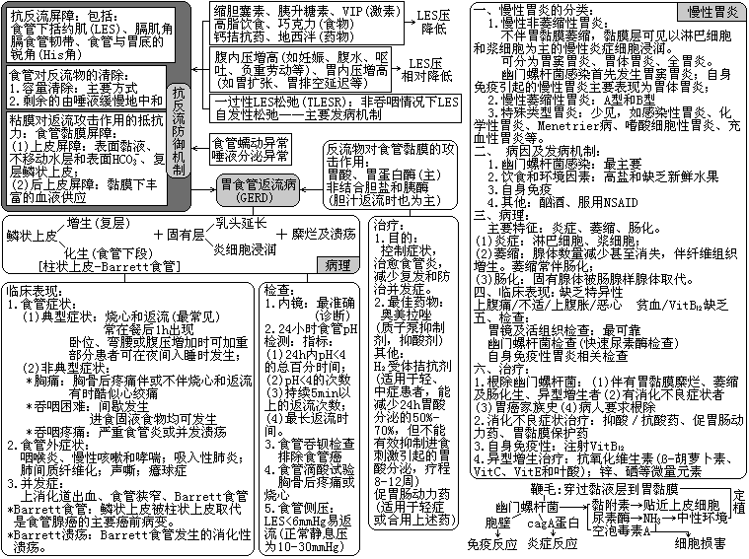
补充：1.Barrett食管必须使用的治疗是：给予质子泵抑制剂(PPI)。
2.我国人群中幽门螺杆菌的感染率为40%-70%左右，人群中幽门螺杆
菌感染引起的慢性胃炎患病率与该人群幽门螺杆菌的感染率是平
行的，但由幽门螺杆菌感染发展而来的慢性多灶性胃炎的患病率并
不一定与人群中幽门螺杆菌感染率正相关。人是唯一传染源，主要
传播途径是口口或粪口传播。幽门螺杆菌感染后几乎都引起胃黏膜
慢性炎症。
3.幽门螺杆菌在胃内的定植部位是：胃黏膜表面。
4.胃黏膜可见红斑是慢性非萎缩性胃炎的内镜表现。
5.胃感染幽门螺杆菌后少有自发清除，因此慢性胃炎常长期存在，但
多数患者无症状。少部分慢性非萎缩性胃炎患者可发展为慢性多灶
萎缩性胃炎；极少数慢性多灶萎缩性胃炎经长期演变可发展为胃
癌。由幽门螺杆菌感染引起的胃炎约15%-20%会发生消化性溃疡。
6.硝酸甘油、钙拮抗剂能加重胃食管返流症状。
7.与幽门螺杆菌感染相关的疾病有慢性胃炎、消化性溃疡和胃癌。
第四章 消化性溃疡
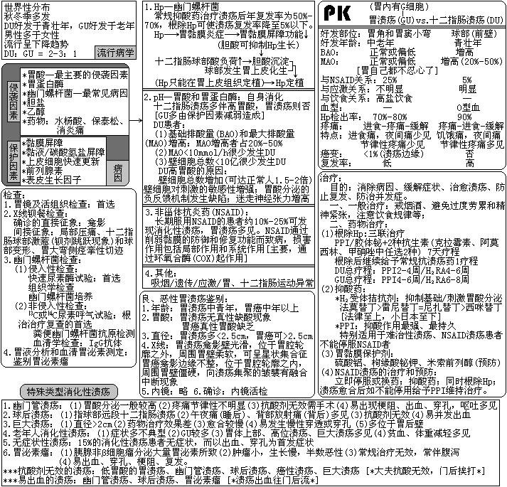
补充：1.导致消化性溃疡形成的直接原因是：胃酸分泌增多。
2.NSAID引起的溃疡近半数无症状；无症状性溃疡以老年人多见。
3.消化性溃疡患者出现脱水、电解质紊乱及酸碱平衡失调的原因主要
是：合并幽门梗阻。
4.既能保护胃黏膜又能根除幽门螺杆菌的药物是：枸缘酸铋钾。
5.PPI的作用机制是：抑制H⁺-K⁺-ATP酶的活性。
6.枸缘酸铋钾服用后舌苔发黑，长期服用可导致铋中毒；米索前列醇
的主要副作用是腹泻，另外可收缩子宫故孕妇禁用。
7.根除幽门螺杆菌不但可以促进溃疡愈合，而且可以预防溃疡复发，
从而彻底治愈溃疡；凡有幽门螺杆菌感染的消化性溃疡，无论初发
或复发、活动或静止、有无并发症，均应给予根除幽门螺杆菌治疗。
8.消化性溃疡急性穿孔多位于胃或十二指肠前壁，慢性穿孔多位于胃
或十二指肠后壁。
9．NSAID溃疡复发的预防多采用长程维持治疗，使用的药物多为PPI
和米索前列醇。
10.需要长程维持治疗来预防复发的消化性溃疡有：不能停用NSAID的溃疡患者，无论幽门螺杆菌阳性还是阴性；幽门螺杆菌相关性溃疡，但未完全根除；幽门螺杆菌溃疡，幽门螺杆菌虽已根除，但有严重并发症的高龄患者、有严重伴随病的患者；幽门螺杆菌阴性溃疡（非幽门螺杆菌、非NSAID溃疡）。
第五章 肠结核与结核性腹膜炎
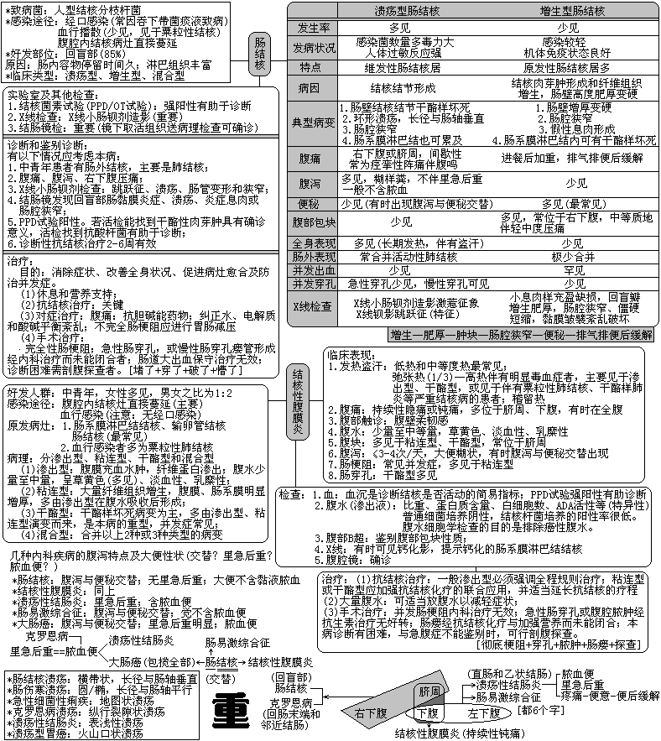
补充：1.肠结核多为右下腹隐痛或钝痛，进食可诱发腹痛伴便意，排便后缓
解；克罗恩病多为右下腹或脐周痉挛性阵痛伴腹鸣，进餐加重，排
便缓解。（肠结核的疼痛特点？）
2.肠结核的并发症有肠梗阻（最常见）、慢性穿孔、结核性腹膜炎。
3.结核性腹膜炎的并发症以肠梗阻为常见，多发生在粘连型；肠瘘一
般多见于干酪型，往往同时有腹腔脓肿形成。
4.肠结核、结核性腹膜炎和克罗恩病的并发症都以肠梗阻最多见。
5.结核性腹膜炎的手术指征不包括合并急性肠梗阻。
6.与肠结核酷似的疾病是：克罗恩病。
7.肠结核的确诊依据是：结肠镜检+活组织检查。
8.腹壁柔韧感可见于结核性腹膜炎、癌性腹膜炎。
9.结核性腹膜炎的腹痛可为持续性隐痛或钝痛，也可完全不痛。合并
不全肠梗阻时呈阵发性绞痛。偶可表现为急腹症，可因肠系膜淋巴
结结核的干酪样坏死灶破溃引起。
第六章 炎症性肠病与肠易激综合征
一、炎症性肠病（溃疡性结肠炎、克罗恩病）：
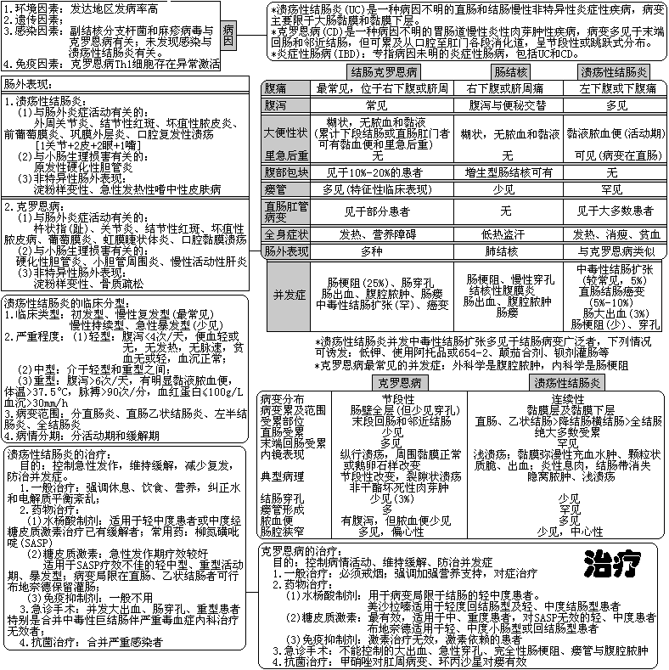
二、肠易激综合征：
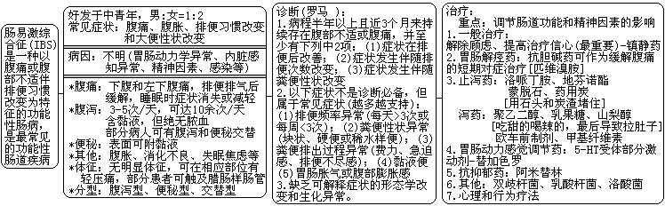
补充：1.溃疡性结肠炎可发生在任何年龄，多见于20-40岁，男女发病率无
明显差异。
2.溃疡性结肠炎患者腹泻的主要机制是：结肠黏膜因广泛炎症导致吸
收功能障碍。
3.中毒性巨结肠多发生于爆发型或重症溃疡性结肠炎患者，结肠病变
广泛且严重，累及肌层与肠肌神经丛，肠壁张力减退，结肠蠕动及
结肠袋消失，结肠急性扩张。虽然溃疡性结肠炎好发于直肠和乙状
结肠，但中毒性巨结肠病变以横结肠最严重。本并发症预后很差，
易引起急性肠穿孔。
4.克罗恩病病变可同时累及直肠、肛门，有些病例以肛门直肠周围病
变为首发或突出症状。
5.克罗恩病与肠结核最重要的鉴别点在于肉芽肿是否有干酪样坏死。
6.克罗恩病患者贫血常见，血红蛋白降低；活动期外周血白细胞轻度
增高、血沉加快；粪便隐血试验常阳性。
7.柳氮磺吡啶仅适用于病变局限在结肠的轻、中度克罗恩病患者，口
服后，大部分到达结肠，经细菌分解为5-氨基水杨酸与磺胺吡啶，
前者为主要有效成分，可滞留在结肠内与肠上皮接触而发挥抗炎作
用(而不是在全肠道发挥作用)。灌肠剂适用于病变局限在直肠乙状
结肠者；栓剂适用于病变局限在直肠者。
8.肠易激综合征患者几乎都有的临床症状是：腹痛。
9.克罗恩病钡剂检查可见末端回肠“线样征”（典型表现）、“跳跃征”
（不典型表现）；溃疡性结肠炎钡剂灌肠检查见结肠呈“铅管征”。
10.轻中度溃疡性结肠炎的治疗首选柳氮磺吡啶；急性爆发型溃疡性
结肠炎的治疗首选糖皮质激素；对激素依赖的慢性持续型溃疡性
结肠炎的治疗选用免疫抑制剂；溃疡性结肠炎合并结肠癌的治疗
选用手术治疗。
11.患者低热、腹部触及包块可能是：增生型肠结核、结核性腹膜炎、
克罗恩病。溃疡性结肠炎病变累及范围浅故而无腹部包块。
第七章 肝硬化、肝癌与肝性脑病
一、肝硬化：
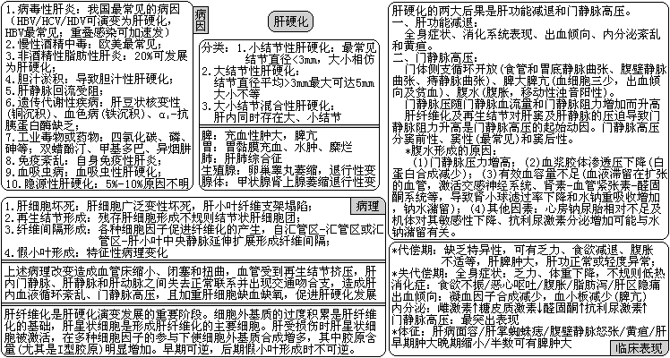
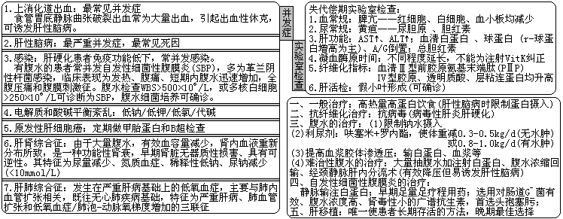
二、肝癌：
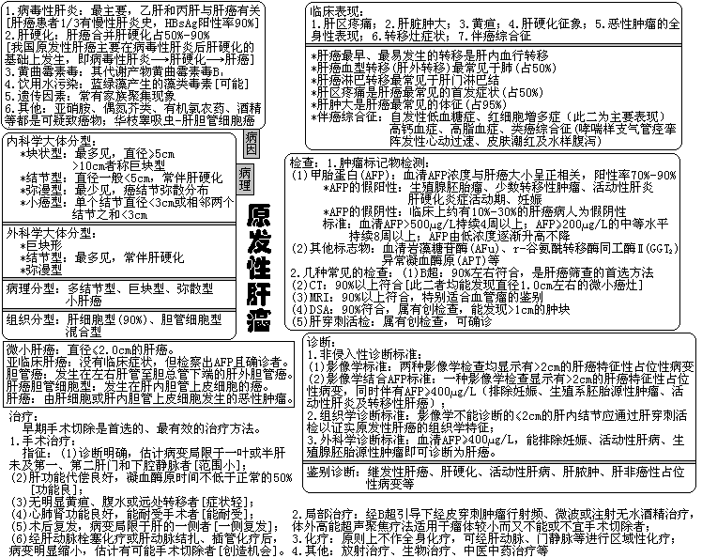
三、肝性脑病：
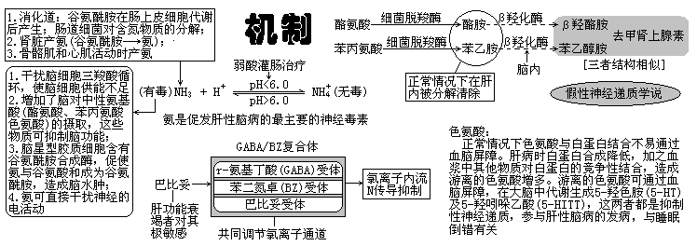
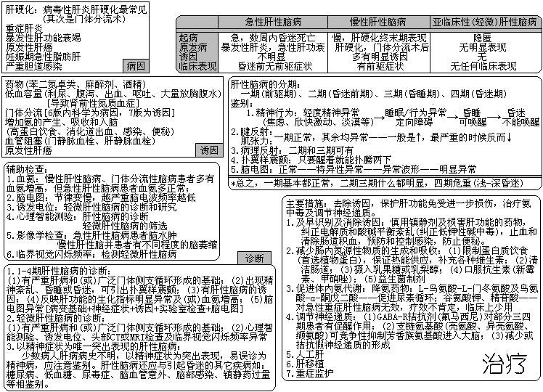
补充：1.门静脉高压可导致门体侧支循环开放，其中以食管胃底静脉曲张最
显著和最重要，胃镜下可见胃黏膜淤血、水肿和糜烂呈“马赛克”
或“蛇皮状”改变，称门脉高压性胃病。门静脉高压时，脐静脉重
新开放，通过腹壁静脉进入腔静脉，而形成腹壁静脉曲张，严重者
脐周静脉突出呈“水母状”（病理学称“海蛇头”），具有诊断价值。
2.诊断肝硬化门静脉高压最可靠的指标是食管胃底静脉曲张。
3.普奈洛尔为β-受体阻滞剂，可通过收缩内脏血管，降低门静脉血流
而降低门静脉压力，是目前预防出血的最佳选择之一。
4.肝癌的并发症有肝性脑病(最严重、最常见死因)、上消化道出血、
肝癌结节破裂出血、继发感染。
5.肝癌的非手术治疗首选：肝动脉化疗栓塞治疗。
6.肝硬化患者反复抽腹水，可造成低钾低氯性碱中毒，从而促使NH₄⁺
转变为NH₃，使NH₃透过血脑屏障，进入细胞产生毒害，诱发肝性脑
病；抽腹水时多次腹穿可增加腹膜炎的机会。
7.目前一般认为血吸虫病性肝纤维化、胆汁性肝硬化、淤血性肝硬化
与原发性肝癌的发生无关，慢性淤血性肝硬化与槟榔肝有关。
第八章 胰腺疾病与脾切除术
一、脾切除术：
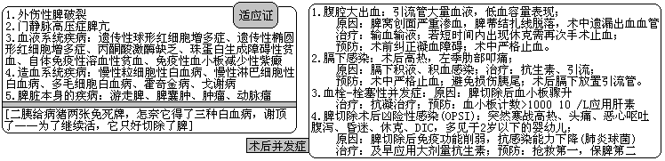
二、急性慢性胰腺炎：
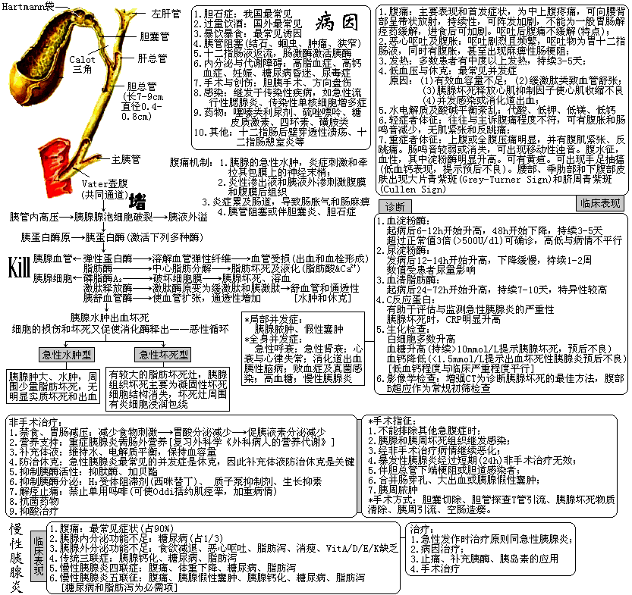
三、胰腺及周围组织肿瘤：
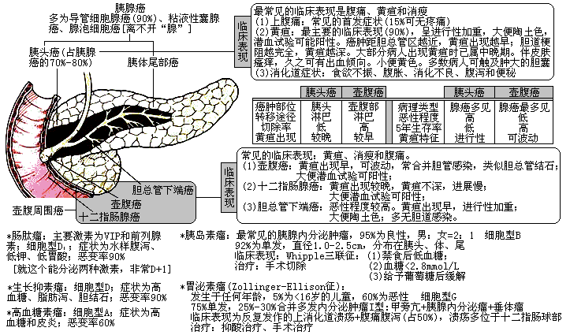
补充：1.在我国，慢性胰腺炎最常见的病因是胆系疾病，其中以胆囊结石最
多见，其次为胆管结石、胆囊炎、胆管不明原因狭窄和胆道蛔虫。
2.急性胰腺炎患者低血钙是大量脂肪组织坏死分解出的脂肪酸与钙
结合成脂肪酸钙（皂化斑），大量消耗钙所致，也与胰腺炎时刺激甲状腺分泌降钙素有关。
3.其它急腹症如消化性溃疡穿孔、胆囊炎、肠梗阻等血淀粉酶也可升
高，但一般不超过正常值的2倍；急性水肿性胰腺炎表现为血清淀
粉酶升高，但晚期重症坏死性胰腺炎由于胰腺腺泡细胞大量死亡丧失，无淀粉酶可供释放，血清淀粉酶可正常甚至低于正常。
4.胰腺假性囊肿常于病后3-4周形成，系由胰液和液化的坏死组织在
胰腺内或其周围包裹所致，无感染时可无发热。
5.能反映胰腺腺泡功能的实验室检查是胰功肽试验（粪弹力蛋白酶）；
血尿淀粉酶测定主要用于反映胰腺腺泡细胞膜的通透性。
6.生长抑素具有抑制胰液和胰酶分泌，抑制胰酶合成的作用；质子泵
抑制剂和H₂受体拮抗剂可通过减少胃酸分泌，使促胰液素分泌减
少，从而抑制胰液分泌，它们不能抑制胰酶的合成；抑肽酶可抗胰
血管舒张素，使缓激肽原不能转变为缓激肽，还可抑制蛋白酶、糜
蛋白酶等的活性。
7.可导致急性胰腺炎的传染病有急性流行性腮腺炎、传染性单核细胞
增多症、柯萨奇病毒、Echo病毒和肺炎衣原体感染等。
8.Grey-Turner征见于重症胰腺炎、胰腺外伤、腹膜后血肿。
9.急性胰腺炎的早期疼痛常表现为左上腹痛向左肩左腰背部放射（内科学为中上腹疼痛，注意区别）。
10.急性坏死性胰腺炎早期休克主要是大量渗出引起的低血容量性休克，晚期继发感染可导致感染性休克，故急性坏死性胰腺炎的休克为多源性休克。
11.治疗急性胰腺炎时，禁食、胃肠减压可减少食物刺激，使胃酸分泌减少，促胰液素分泌减少，使胰液胰酶分泌减少，胰腺得到休息，有利于胰腺功能的恢复。
12.抑制胰液分泌疗效最好的药物是生长抑素。
13.吸烟（不是饮酒）是诱发胰腺癌的主要危险因素。胰腺癌预后很差，约90%的病人在确诊后1年内死亡，5年生存率仅1%-3%。
14.胰腺癌时大多数胰腺癌血清学标记物可升高，包括癌胚抗原(CEA)、胰胚抗原(POA)、胰腺癌特异性抗原(PaA)、胰腺癌相关抗原(PCAA)和糖类抗原₁₉₋₉(CA₁₉₋₉)。其中CA₁₉₋₉最常用于胰腺癌的辅助诊断和术后随访。
15.壶腹周围癌最常见的组织学类型是腺癌，其次为乳头状癌、粘液癌等。
16.梗阻性黄疸伴胆囊肿大说明胆总管下端阻塞，最常见的病因是壶腹周围癌和胆总管下端结石(阵发性绞痛、腹膜刺激征)。
17.胃泌素瘤的肿瘤在胰腺，病灶在胃(胃是胃泌素的靶器官)，若无法切除原发肿瘤，应作全胃切除，以消除反复消化性溃疡的症状。
18.急性胰腺炎最常用的诊断方法是血、尿淀粉酶测定；首选的影像学诊断方法是胰腺B超；有助于判断急性胰腺炎是轻型还是重型的检查是胰腺CT。
19.脾切除虽不能纠正贫血，但有助于减少输血量的疾病是丙酮酸缺乏症；脾切除可减轻溶血、减少输血量的疾病是珠蛋白生成障碍性贫血；脾切除可获得明显疗效的是遗传性球形红细胞增多症；脾切除对消除贫血和黄疸有效的疾病是遗传性椭圆形红细胞增多症。
第九章 胃十二指肠疾病
一、胃大部切除术：
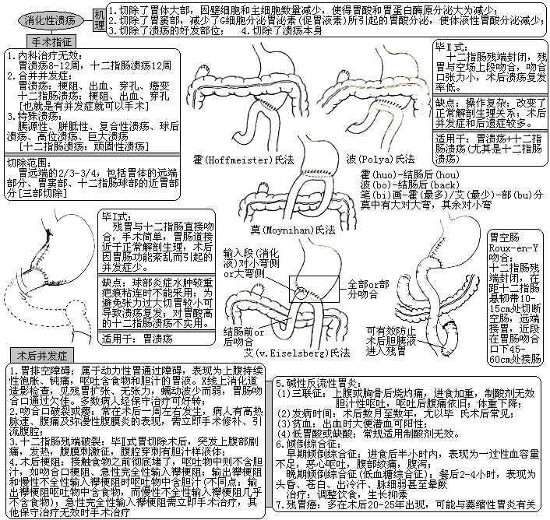
二、迷走神经切断术：
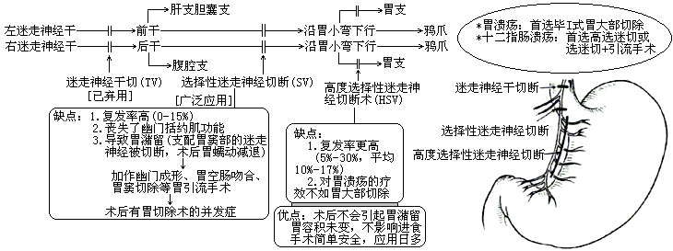
三、消化性溃疡并发症的特点及处理：
1.消化性溃疡并出血：
（1）部位：胃溃疡：胃小弯；十二指肠溃疡：球部后壁
（2）病因：GU：胃左右动脉及其分支；DU：胃十二指肠动脉或胰十二指肠动脉
（3）临床表现：上消化道出血表现（呕血便血、休克征象、腹部无阳性体征）
（4）治疗：见《消化道大出血》一章
2.消化性溃疡并穿孔：
（1）部位：急性穿孔：前壁；慢性穿孔：后壁；胃溃疡穿孔：胃小弯（60%）
（2）临床表现：空腔脏器穿孔表现：上腹剧痛扩散到全腹；休克征象；板状腹；
膈下游离气体（80%）；
（3）治疗：保守治疗适应于空腹、穿孔小、症状轻者；穿孔修补；胃大部切除
或SV/HSV。
3.消化性溃疡并梗阻：
（1）分类：痉挛性梗阻、水肿性梗阻、瘢痕性梗阻；
（2）临床表现：高位梗阻的表现：呕吐大量宿食；呕吐物中不含胆汁；上腹隆
起，胃型；营养不良；
（3）治疗：痉挛性梗阻、水肿性梗阻——保守治疗；瘢痕性梗阻——手术
四、胃癌和胃的良性肿瘤：
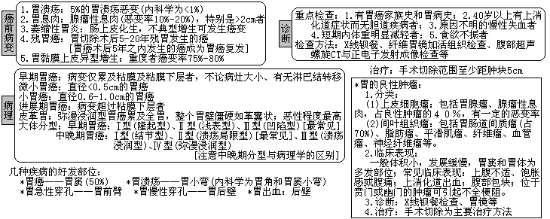
补充：1.90%的十二指肠溃疡穿孔发生在球部前壁。
2.胃溃疡根据其部位和胃酸分泌量可分为4型：
Ⅰ型—最常见，占50%-60%，低胃酸，溃疡位于胃小弯角切迹附近；
Ⅱ型—占20%，高胃酸，胃溃疡合并十二指肠溃疡（复合性溃疡）；
Ⅲ型—占20，高胃酸，溃疡位于幽门管或幽门前（NSAID相关）
Ⅳ型—占5%，低胃酸，溃疡位于胃上部1/3，胃小弯高位接近贲门
处，易出血或穿孔。
3.对于消化性溃疡合并穿孔，若患者一般情况较好、症状较轻、发病
在24h以内的空腹小穿孔，可行非手术治疗；对于十二指肠溃疡若
估计切除溃疡病灶有困难者，不应勉强切除，否则容易损伤胆总管、
胰管招致严重后果，此时可将溃疡旷置（Bancroft术式）。Billroth
Ⅱ式胃切除术后，酸性胃内容物不再接触溃疡病灶，旷置的溃疡可
自行愈合。
4.大多数消化性溃疡大出血可经非手术治疗止血，只有10%左右的病
人需急症手术止血。
5.60岁以上溃疡出血的老年患者，大多合并动脉粥样硬化，出血很
难自止，对再出血耐受性差，应尽早手术。
6.消化性溃疡大出血是指每分钟的出血量﹥1ml。
7.十二指肠残端破裂患者死亡率高，一经确证应立即手术。
8.早期胃癌好发于胃的中下部（胃癌好位部位是胃窦，占50%以上），
其预后主要与癌灶的浸润深度有关。
9.诊断胃癌的首选方法是X线钡餐检查（不是纤维胃镜检查）；超声
纤维胃镜检查有助于了解胃癌浸润深度及周围淋巴结转移情况，提
高临床分期的准确性；正电子发射成像检查（PET）可以判断淋巴
结与远处转移灶情况，准确性较高。
10.十二指肠球部溃疡伴瘢痕性幽门梗阻的首选术式是：毕Ⅱ式胃大
部切除术（既降低了胃酸又切除了幽门）。
11.胃十二指肠溃疡大出血的临床表现取决于出血量和出血速度；上
消化道出血表现为呕血还是便血主要取决于出血部位、出血速度
和出血量；二者均与出血时间关系不大。
12.易合并出血的消化性溃疡包括：幽门管溃疡、球后溃疡、胃泌素
瘤、应激性溃疡、吻合口溃疡等（内外科学内容综合）。
第十章 小肠疾病与阑尾炎
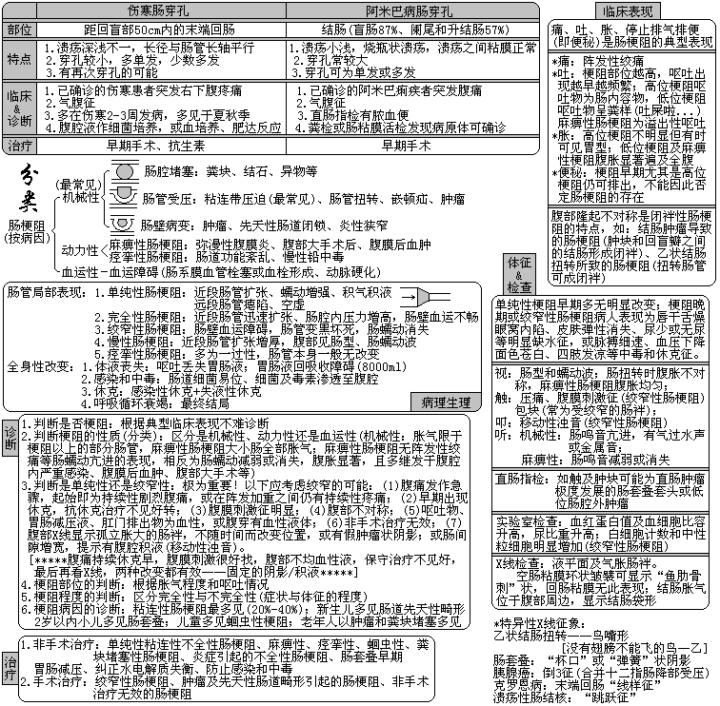
★肠蛔虫堵塞：多发于儿童，驱虫治疗不当多为诱因，梗阻多为回肠不全梗阻，表现为阵发性腹痛和呕吐，腹胀不明显、腹肌不紧张。多采用非手术治疗；合并肠扭转、腹膜刺激征者手术治疗。
★肠扭转：小肠扭转（高位肠梗阻）多见于青壮年，多由饱食后剧烈运动引起；乙状结肠扭转（低位肠梗阻）多见于男性老年人，腹胀明显，有便秘习惯，或以往有多次腹痛发作经排便排气后缓解的病史。因容易发生绞窄，应及时手术。
★肠套叠：多见于＜2岁儿童，典型症状为腹痛（阵发性绞痛）、血便（果酱样大便）、腹部肿块（腊肠样包块）、回盲部空虚。X线显示杯口状或弹簧状阴影。进行氧气灌肠治疗或手术治疗（灌肠治疗不能复位、病程﹥48h、合并肠坏死、出现腹膜刺激征者）。
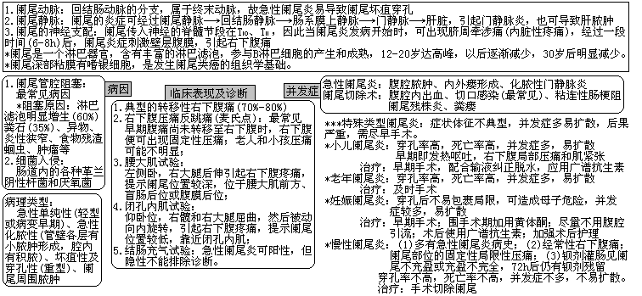
补充：1.绞窄性肠梗阻的腹痛特点是：持续性剧痛。
2.阑尾炎穿孔多在阑尾根部和尖部；体温达39℃或40℃，常提示阑尾已穿孔；影像学检查在急性阑尾炎的诊断中不是必需。
3.慢性阑尾炎的主要体征是阑尾部位的局限性压痛（不是急性阑尾炎
时的右下腹压痛），压痛经常存在且位置较固定。
4.肠伤寒穿孔多位于末段回肠；溃疡型肠结核好发于末段回肠；增生
型肠结核好发于回盲部。
5.肠扭转常表现为血性呕吐；碱性返流性胃炎多表现为胆汁性呕吐。
6.直肠指检右前方压痛提示阑尾尖端指向盆腔。
7.乙状结肠扭转属于急性肠梗阻（按病程发展快慢分类）、完全性肠
梗阻（按梗阻程度分类）、低位肠梗阻（按梗阻部位分类）、闭袢性
肠梗阻（扭转肠段的两端完全阻塞）。
第十一章 结肠、直肠与肛管疾病
一、解剖生理概要与检查方法：
 | 齿状线上 | 齿状线下
结构 | 粘膜 | 皮肤
神经支配 | 自主神经（无痛感） | 阴部内神经（有痛感）
动脉供应 | 直肠上、下A + 骶正中动脉A | 肛管A
静脉回流 | 直肠上V丛-肠系膜下V丛-门静脉 | 直肠下V丛-肛管V-下腔V
所患疾病 | 内痔（最常见） | 外痔
淋巴回流 | 腹主动脉旁淋巴结、髂内淋巴结 | 腹股沟淋巴结、髂外淋巴结
★直肠肛管检查方法：
胸膝位是检查直肠肛管最常用的体位，也是前列腺按摩的常规体位；截石位是直肠肛管手术的常用体位；蹲位主要用于检查内痔、脱肛和直肠息肉；弯腰前俯卧位是肛门视诊最常用的体位。
直肠指检是简单而重要的临床检查方法，对早期发现肛管、直肠癌意义重大，约70%的直肠癌可检测到。此外，直肠指检还可发现肛瘘、直肠息肉等。由于痔是曲张的静脉丛吻合而成，因此内痔多柔软不易扪及，如有血栓形成可扪及硬结。
二、肠息肉病、大肠癌与肛瘘：
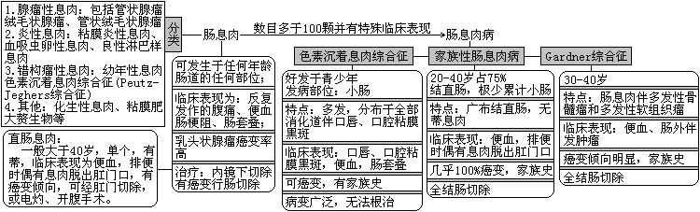
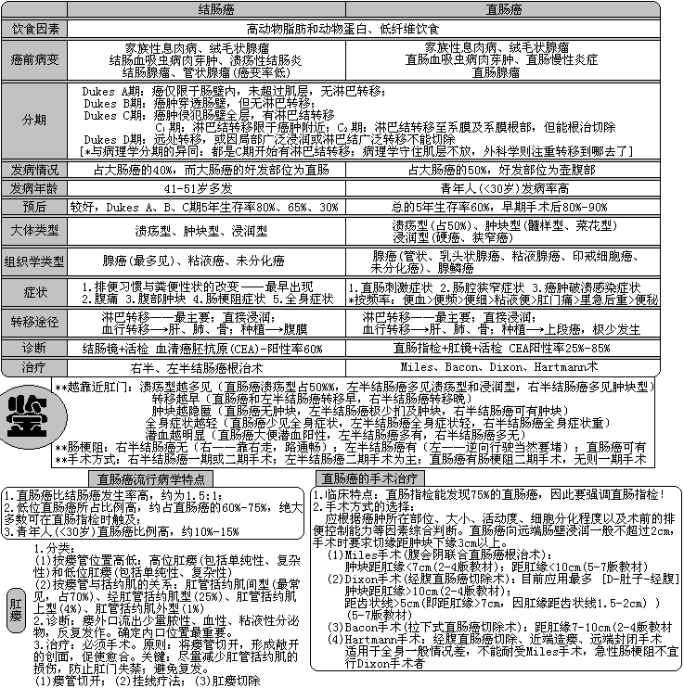
三、痔和肛裂：
前哨痔：肛裂时下端皮肤因炎症、水肿及静脉、淋巴回流受阻，形成带状皮垂向下突出于肛门外。
肛裂三联征：肛乳头肥大+肛裂+前哨痔
环状痔：混合痔的晚期突出肛门外，在肛周呈梅花状，也称花圈痔。
嵌顿痔：指痔核脱出肛外后，括约肌痉挛嵌顿，以至水肿、出血、坏死，可伴剧痛。
痔疮肛裂的区别：
 | 痔 | 肛裂
部位 | 内痔好发于截石位3、7、11点 | 好发于截石位6点，次发于12点
病史 | 习惯性便秘者
便血 | 无痛性、间歇性、便后出鲜血 | 少量滴鲜血
疼痛 | 一般无疼痛  血栓性外痔、感染和嵌顿痔可剧痛 | 便时、便后剧痛  (便时剧痛-缓解-括约肌痉挛剧痛)
痔核 | 有 | 肛裂三联征
瘙痒 | 肛周皮肤因分泌物刺激所致 | —
治疗 | 润便、注射治疗、红外线凝固疗法  胶圈套扎疗法、手术 | 非手术-坐浴、润便、必要时扩肛  手术-肛裂切除/肛管内括约肌切断
四、直肠肛管周围脓肿和直肠脱垂：
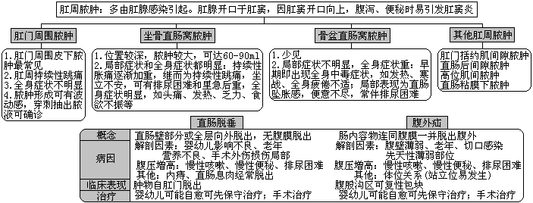
补充：1.肛管直肠环是由肛管内括约肌、肛管外括约肌深部、耻骨直肠肌、
直肠壁纵肌下部组成的肌环。此环是肛管的重要结构，如手术不慎
完全切断，可引起大便失禁。
2.直肠息肉分肿瘤性息肉和非肿瘤性息肉。肿瘤性息肉可分为管状腺
瘤、绒毛状腺瘤和混合性腺瘤，有恶变倾向；非肿瘤性息肉包括化
生（增生）性息肉、炎性息肉和幼年性息肉等。
3.临床上对于便血患者常规作直肠指检的目的是：排除直肠癌。
4.结肠癌主要经淋巴转移，首先转移到结肠壁和结肠旁淋巴结，再转
移到肠系膜血管周围和肠系膜血管根部淋巴结。
5.左半结肠癌：肠梗阻、便秘、腹泻、便血等症状显著；右半结肠癌：
全身症状、贫血、腹部包块为主要表现。
6.左半结肠癌伴急性肠梗阻的手术原则是先作横结肠造瘘解决肠梗
阻问题，待二期作根治手术（有肠梗阻的都要进行二期手术）。造
瘘口一定要在梗阻部位的近端。直肠癌梗阻可选用乙状结肠造瘘。
7.直肠癌浸润肠壁一圈约需：1-2年。
8.直肠癌手术方式选择的最主要依据是肿块距肛缘的距离（决定是否
保肛）；Miles手术的绝对适应证是肛管癌。
9.上段直肠癌向上沿直肠上动脉、肠系膜下动脉及腹主动脉周围淋巴
结转移；下段直肠癌（以腹膜折返为界）向上方和侧方转移为主；
齿状线周围的癌肿可向上、侧、下方转移，向下方转移可表现为腹
股沟淋巴结肿大。
10.引起肛瘘最常见的病因是：直肠肛周脓肿。
11.最易与直肠脱垂相混淆的疾病是：环状痔。
12.慢性便秘的发生率约1%，男女之比为1：3，分慢性输出型便秘（治
疗：切除无传输力的结肠）和出口梗阻型便秘。出口梗阻型便秘
包括直肠前突、直肠粘膜脱垂、耻骨直肠肌综合征、盆底痉挛综
合征等。
13.直肠与肛管的交界线是齿状线；肛门内括约肌和外括约肌皮下部
的交界处是白线。
14.直肠的功能：排便；吸收少量的水、盐、葡萄糖和一部分药物；
分泌粘液以排便。结肠的功能：吸收水分；储存和转运粪便；吸收
葡萄糖、电解质和部分胆汁酸；分泌碱性粘液以润滑粘膜；分泌数种胃肠系激素。
15.排便时可引起肛门剧烈疼痛的疾病是：血栓性外痔、肛裂、肛门
周围脓肿。
16.内痔的主要临床表现是出血和脱出。无痛性间歇性便后出鲜血是
内痔的常见症状。内痔的分度：Ⅰ度：便时带血、滴血或喷射状出
血，便后出血可自行停止，无痔脱出；Ⅱ度：常有便血，排便时有
痔脱出，便后可自行还纳；Ⅲ度：偶有便血，排便或久站、咳嗽、
劳累、负重时痔脱出；需用手还纳；Ⅳ度：偶有便血，痔脱出不能
还纳或还纳后又脱出。外痔的主要临床表现是肛门不适、潮湿不结，
有时有瘙痒。如发生血栓形成及皮下血肿则有剧痛。血栓性外痔最
常见。注射疗法适用于Ⅰ、Ⅱ度出血性内痔；红外线凝固疗法适用
于Ⅰ、Ⅱ度内痔；胶圈套扎疗法可用于Ⅰ、Ⅱ、Ⅲ度内痔；痔单纯
切除术主要用于Ⅱ、Ⅲ度内痔和混合痔的治疗；吻合器痔上粘膜环
切术（PPH）适用于Ⅱ、Ⅲ度内痔、环状痔和部分Ⅳ度内痔；血栓
外痔剥离术用于治疗血栓性外痔。
第十二章 肝脓肿、肝癌与门静脉高压症
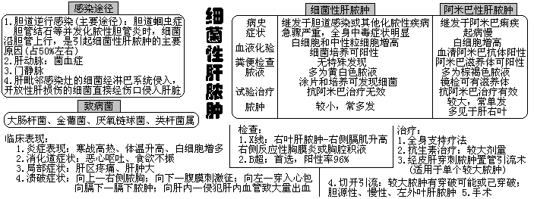
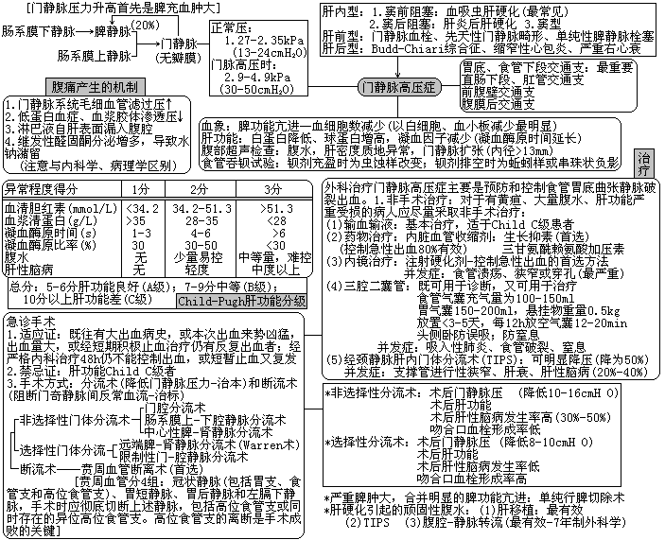
补充：1.第一肝门是指门静脉、肝动脉和肝总管在肝脏面横沟各自分出左、
右干进入肝实质内；第二肝门是指三条主要的肝静脉在肝后上方的
静脉窝进入下腔静脉；第三肝门是指肝内小部分血液经数支肝短静
脉流入肝后方的下腔静脉。
2.肝的血供25%-30%来自肝动脉，70%-75%来自门静脉。肝总血流量
约占心排出量的1/4。肝的功能有分泌胆汁（600-1000ml/d）、代
谢功能、凝血功能、解毒功能、吞噬和免疫作用；另外，肝内含有
造血因素，间接参与造血；又储藏大量血液，在急性失血时有一定
调节血液循环的作用。肝对缺氧非常敏感，常温下一次阻断入肝血
流一般不超过15-20分钟。
3.巨大的肝脓肿可使右季肋呈现饱满状态，有时甚至可见局限性隆
起，局部皮肤可出现凹陷性水肿。肝脓肿严重时或并发胆道梗阻者
可出现黄疸。右叶脓肿可使右膈肌升高活动受限，肝阴影增大或有
局限性隆起；有时出现右侧反应性胸膜炎或胸腔积液（并不多见）。
左叶脓肿，X线钡餐检查有时可见胃小弯受压、推移现象。少数情
况下，胆管性肝脓肿穿破血管壁，引起大量胆道出血，在临床上表
现为上消化道出血。
4.原发性肝癌的肝内播散主要经门静脉系统进行。
5.在肝实质内，门静脉、肝动脉和肝胆管的管道分布大体相一致，共
同包裹在Glisson鞘内。
6.能发现≤2cm肝癌（微小肝癌）的检查方法有：CT、MRI、DSA。放
射性核素扫描能发现＞3cm的肿块，主要用于诊断大肝癌。
7.门静脉高压症导致消化道大出血的原因是：食管、胃底粘膜因静脉
曲张而变薄（注意：不是静脉壁变薄），易被粗糙食物损伤，也易
被返流的胃液腐蚀，加之门静脉系统内压力又高，易导致曲张静脉
破裂出血。
第十三章 胆道疾病、消化道大出血与急腹症
一、胆道系统常用的检查方法：
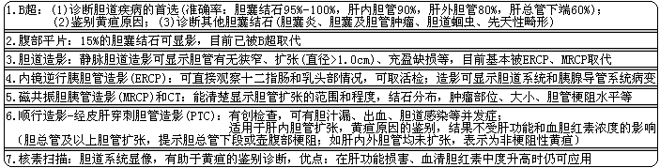
二、胆石病和急慢性胆囊炎：
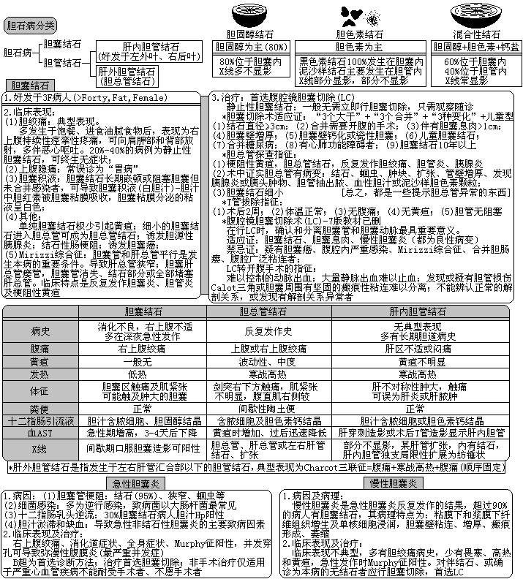
三、急性梗阻性化脓性胆管炎（AOSC）和胆道蛔虫病：
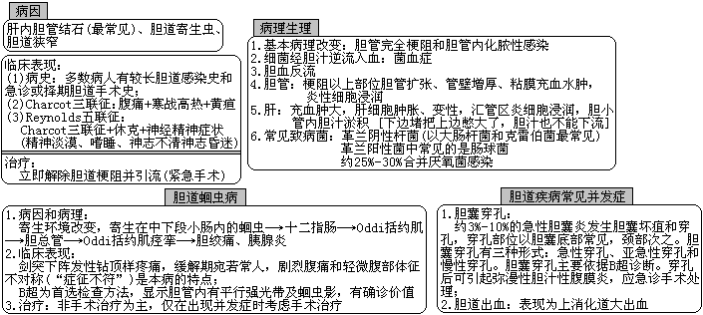
四、胆道肿瘤：
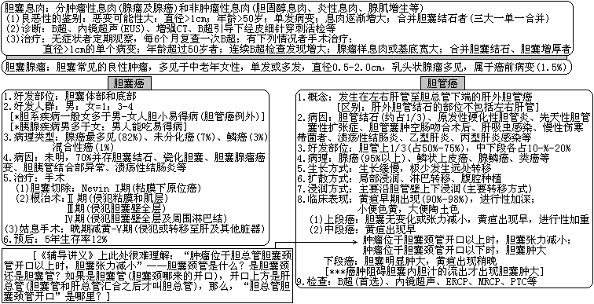
五、消化道大出血：
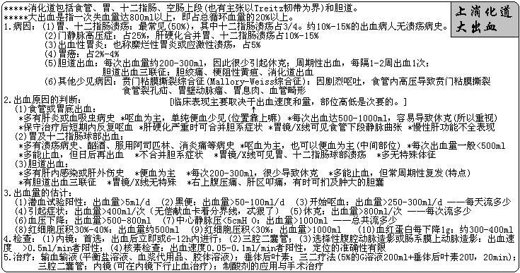
补充：1.大多数胆囊动脉起源于肝右动脉（85%），少数起源于肝固有动脉、
肝左动脉、胃十二指肠动脉。
2.B超诊断胆囊结石的典型征象是：强回声光团伴声影，随体位改变
而在胆囊内移动；胆囊息肉的征象为：强回声光团不伴声影，改变
体位在胆囊内无移动。
3.在胆系常用的检查方法中：易诱发急性胰腺炎的是ERCP；易产生
胆汁漏和腹腔内出血的是PTC；易受肝功影响的是静脉胆道造影。
4.Charcot三联征常见于急性胆管炎。
5.肝外胆管结石多位于胆总管下端；肝左叶结石多于肝右叶结石。
6.胆道手术后如造影发现残余结石，需保留T管至少6周，才可行胆
道镜取石。
7.胆囊结石的危害有：形成继发性胆管结石、导致胆源性胰腺炎、导
致肠梗阻、诱发胆囊癌。
第十四章 腹外疝、腹部损伤与急性化脓性腹膜炎
一、腹部损伤：
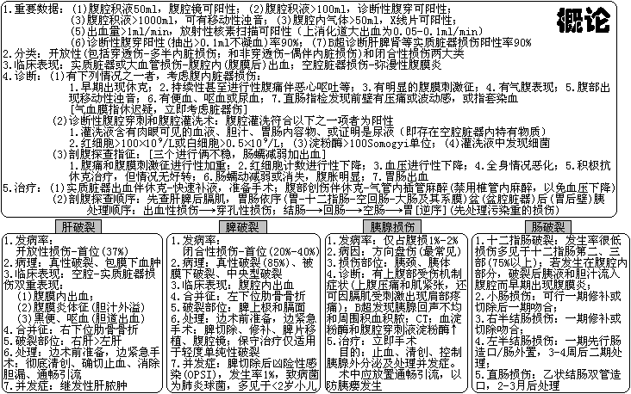
二、急性化脓性腹膜炎：
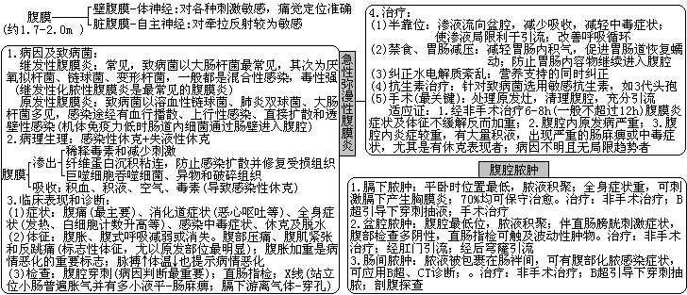
三、腹外疝：
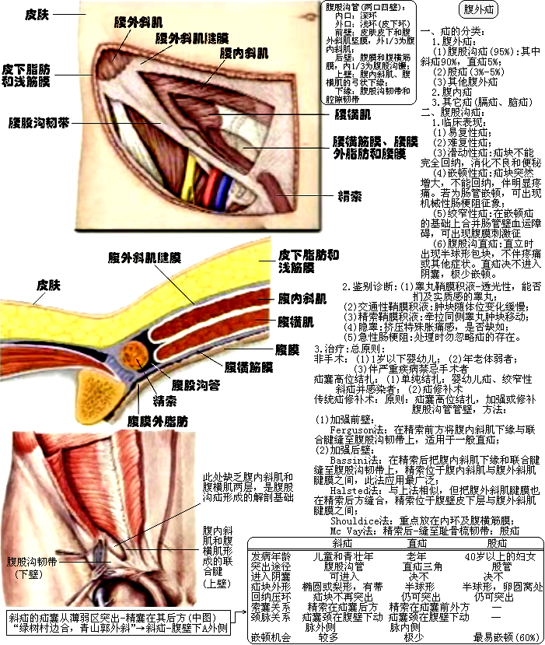
补充：1.嵌顿疝包括：绞窄疝（嵌顿疝合并肠壁血运障碍）、逆行性嵌顿疝
（又称W形嵌顿或Maydl疝，嵌顿的肠管包括几个肠袢）、Richter
疝（嵌顿的内容物为肠壁的一部分）、Littre疝（嵌顿的内容物为
Mechel憩室），应行紧急手术治疗。
2.最常见的疝内容物是小肠；难复性疝最常见的内容物是大网膜；左
侧滑动性疝的内容物为乙状结肠和膀胱；滑疝属于难复性疝；右侧
滑动性疝的内容物为盲肠、阑尾和膀胱；滑动性疝发生率左右之比
为1：6。
3.腹部切口疝多见于：腹部纵行切口。
4.疝内容物坏死征象：（1）肠管呈紫黑色；（2）失去正常光泽和弹性；
（3）刺激后无蠕动；（4）相应肠系膜内无动脉搏动。
5.可疑坏死肠管处理：在其系膜根部用麻醉药封闭，用温热盐水纱布
覆盖该段肠管，将其送回腹腔，10-20min后再行观察。
6.股疝多见于中年女性的原因：女性骨盆宽大；联合肌腱和腔隙韧带
薄弱；股管上口宽大松弛。
7.小肠破裂后可出现明显的腹膜炎症状和体征，少数病人有气腹征。
8.对于腹部损伤的诊断，首先必须明确是否合并内脏损伤，以区别腹
壁软组织挫伤与腹腔内脏器损伤。
9.腹膜后十二指肠降部破裂的病人，肠内容物可经后腹膜、腰大肌、
右髂窝进入阴囊，导致睾丸疼痛、阴囊血肿等症状和体征；十二指
肠球部破裂后肠内容物进入游离腹腔引起典型空腔脏器穿孔表现。
10.膈下脓肿是指脓液积聚在膈肌以下，横结肠及其系膜以上的间隙
内，约70%的病人经治疗后脓液可完全吸收，约30%的病人发生局限
性脓肿。十二指肠溃疡穿孔、胆囊炎穿孔、阑尾炎穿孔，其脓液常
积聚在右膈下；胃穿孔、脾切除术后，脓肿常发生在左膈下。
11.小儿腹股沟斜疝的治疗采用单纯疝囊高位结扎术；成人腹股沟直
疝的传统手术方法是疝囊高位结扎+疝修补术（Mc Vay法）；绞窄性
腹股沟斜疝因肠坏死而局部有严重感染，通常仅行疝囊高位结扎，
而不做修补；合并糖尿病的腹股沟斜疝应慎用无张力疝修补术（疝
补片属于人工异物，有潜在排异和感染的危险）。
12.Mc Vay法主要用于后壁严重薄弱者，如大斜疝、复发疝、直疝、
股疝、老年人疝。此法不适合尚未生育的青少年患者。
13.容易嵌顿的疝：股疝（最易）、儿童腹股沟斜疝；不容易嵌顿的疝：
直疝、腹壁切口疝、脐疝。
14.膈下脓肿切开引流常用的途径有两种：经前腹壁肋缘下切口、经
后腰部切口。前者适用于肝右叶上、肝右叶下位置靠前、膈左下靠
前的脓肿；后者适用于肝右叶下、膈左下靠后的脓肿。（没有膈右下
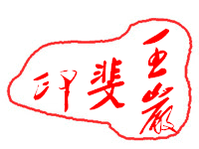
之说，膈右下貌似就是肝右上）

